Приложение № 1
Требования к видеоролику, предоставленному для участия в «Мастер-классе» на конференции «Инновационный опыт – основа системных изменений»
- Продолжительность видеоролика должна составлять максимум 20-30 минут.
- Сюжет ролика создан в соответствии с требованиями конференции в видеоформате. Важно, чтобы видео не было постановочным.
- В ролике могут использоваться различные видеоприемы. Ролик не должен представлять из себя слайды презентации, использованные в видеоформате.
- Для видеосъемки можно использовать видеокамеру, мобильный телефон, фотоаппарат с функцией видео. При монтаже и съёмке видеоролика допускается использование любых специальных программ и инструментов для обработки видео.
- Видеоролик должен быть размещен на сайте ​https://www.youtube.com
- Название видеоролика должно содержать хэштег
#Инновационныйопыт-основасистемныхизменений2021,
а также информацию о себе.
Образец: #Инновационныйопыт2021 Васильева Светлана Викторовна_Абанский район_школа №3
- В описании к видео можете указать информацию о вашем проекте (по желанию).
- Ссылка на видеоролик размещается в соответствующем поле заявки.
- В случае использования в видеоролике интервью или иных видеозаписей с детьми требуется согласие родителей на фотосъемку, видеосъемку, обработку и публикацию фото, видео, с изображением себя и ребенка. Исключение: согласно пп.2. п.1. ст. 152.1 Гражданского кодекса Российской Федерации согласие не требуется в случае, если фото или видео получено во время нахождения в публичных местах (это могут быть массовые праздники, утренники в школах и детских садах, спортивные соревнования и т.д., когда изображение ребенка не является главным объектом фотографии или видеоролика).

Инструкция по размещению видеоролика в Youtube
1. Зайдите на сайт https://www.youtube.com
2. Войдите в свой аккаунт или зарегистрируйтесь, нажав на «Войти» в правом верхнем углу страницы:
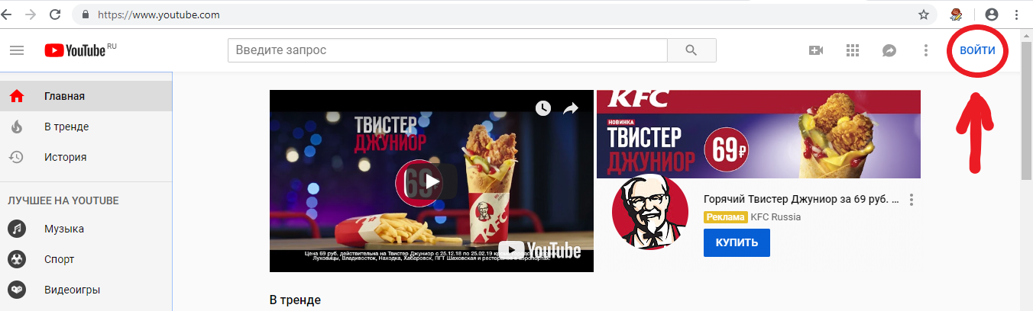
3. В открывшемся окне выберите существующий аккаунт Google или создайте новый
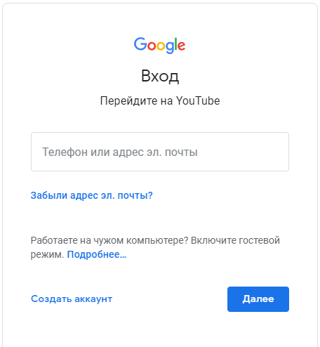
4. После авторизации/регистрации нажмите на значок на верхней панели и выберите «Добавить видео»
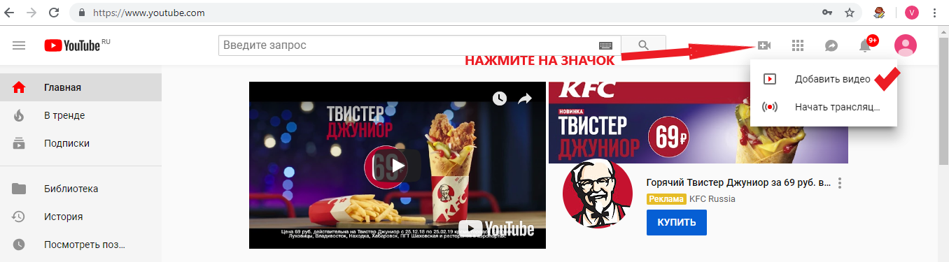
5. Выберите в выпадающем списке «Открытый доступ» или «Доступ по ссылке» (в этом случае эксперты смогут ознакомиться с Вашим видео, но в онлайн-голосовании оно участвовать не будет)
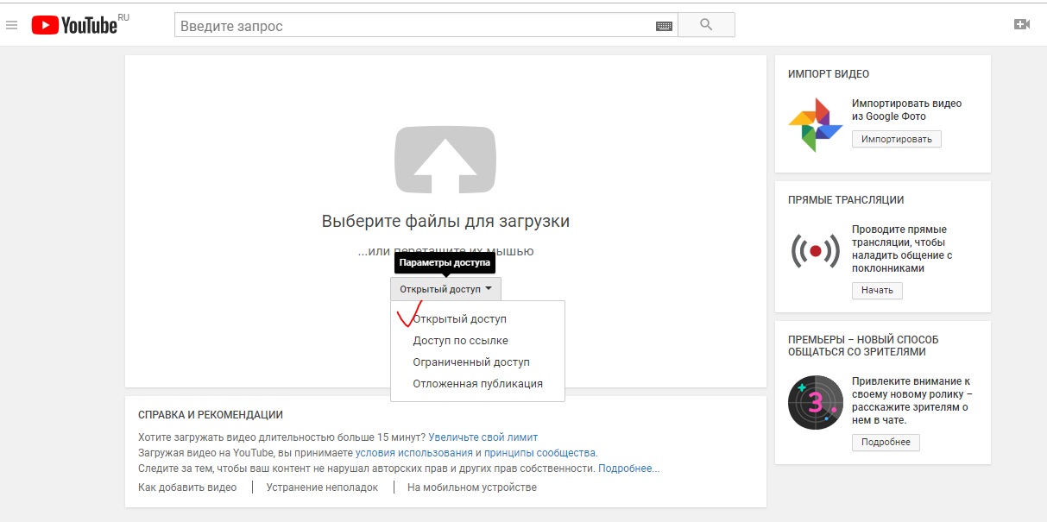
6. Нажмите кнопку со стрелкой для загрузки файла с компьютера и выберите необходимый файл с Вашим видеороликом – начнется автоматическая загрузка видеоролика на Youtube
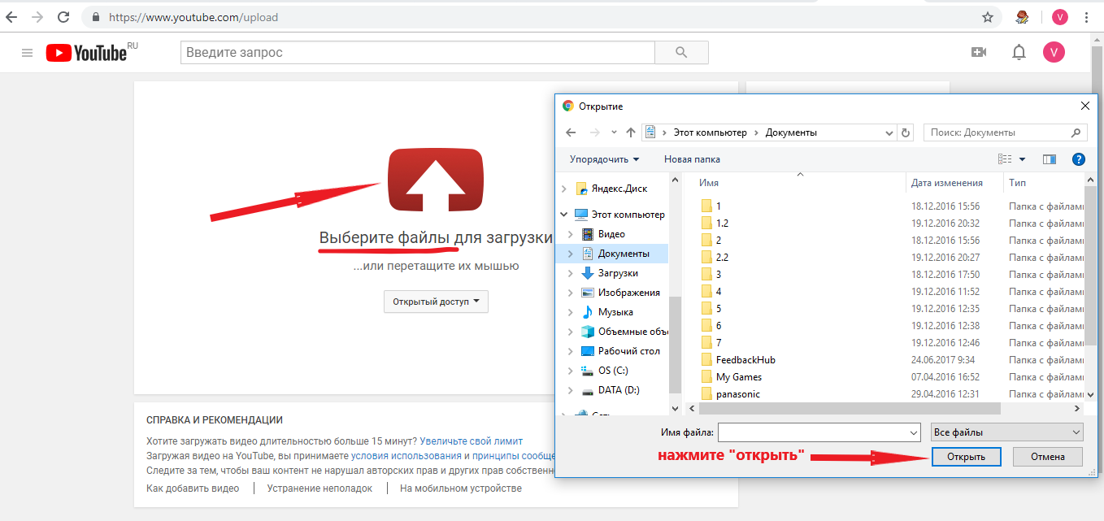
7. Дождитесь полной загрузки файла и его обработки до 100%
Проверьте правильное название видеоролика (название видеоролика должно содержать хэштег #Инновационныйопыт2021, а также информацию о себе). В описании к видео можете указать информацию о Вашем проекте (по желанию).
Нажмите «Готово».
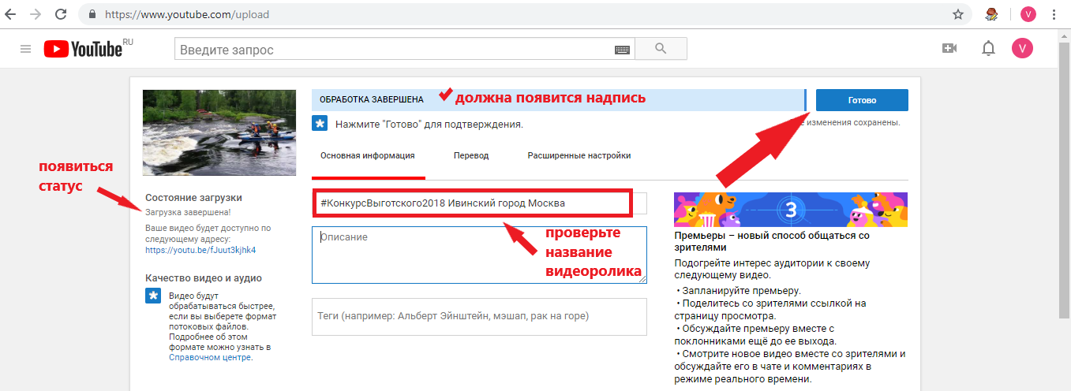
8. Скопируйте ссылку
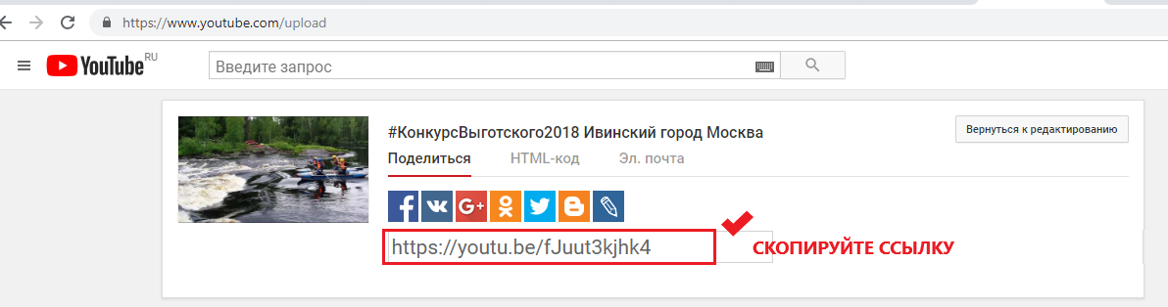
9. Вставьте ссылку в форму подачи заявки

Инструкция для регистрации
1. Для регистрации необходимо перейти по определённой ссылке: https://clck.ru/T8YnZ или https://clck.ru/T8Ypy
2. Выйдет форма входа в личный кабинет платформы google.com
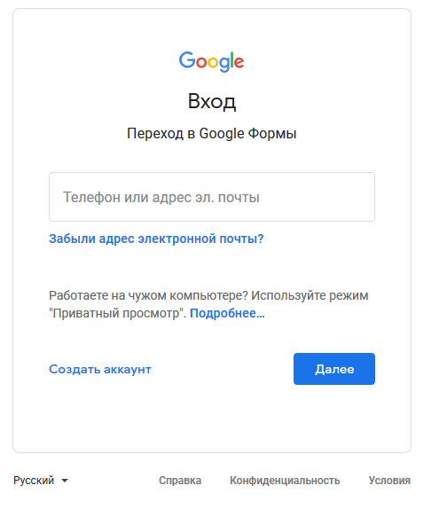
3. Если у Вас есть аккаунт, то зайдите с помощью его. Если отсутствует - создайте (с помощью одного аккаунта можно подать несколько заявок от одной организации). После того как войдёте в аккаунт отобразится регистрационный лист.
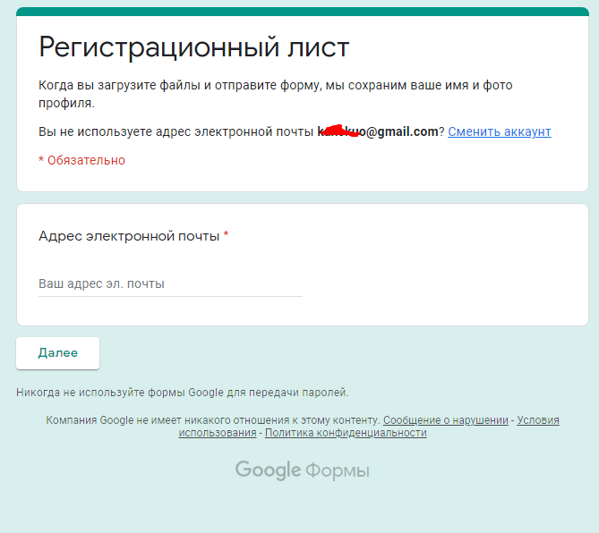
4. В поле «Адрес электронной почты» необходимо ввести уже адрес своей электронной почты. Затем необходимо нажать на кнопку «Далее»
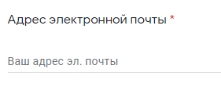
5. Далее вносим Ваши личные данные
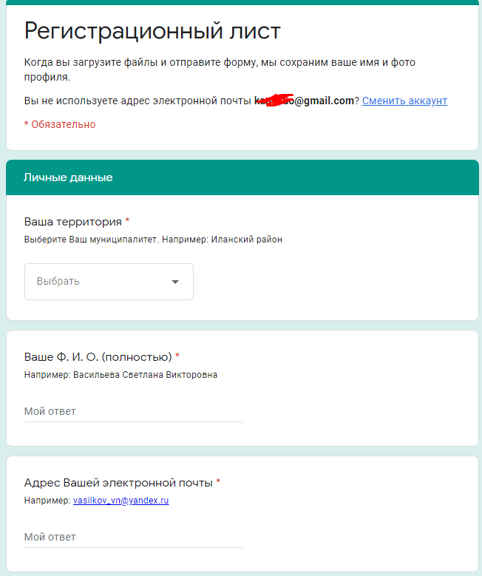
6. В поле «Ваша территория» из выпадающего списка выберите наименование Вашего муниципалитета.
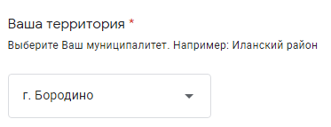
7. В поле «Ваше Ф. И. О. (полностью)» введите Ваши фамилию, имя, отчество.
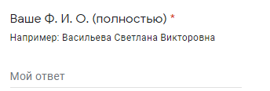
8. В поле «Номер Вашего контактного телефона» необходимо внести номер телефона, по которому с Вами можно будет связаться.
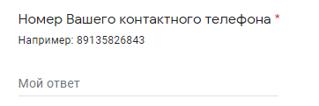
9. В поле «Ваше место работы (краткое наименование)» необходимо указать постоянное место Вашей работы.
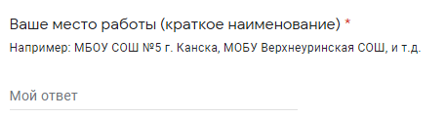
10. В поле «Ваша должность» необходимо указать Вашу должность по основному месту работы.
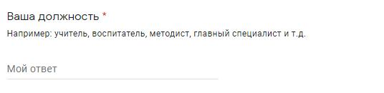
11. В поле «Выбрать секцию» из выпадающего списка необходимо выбрать секцию, в которой хотите поучаствовать
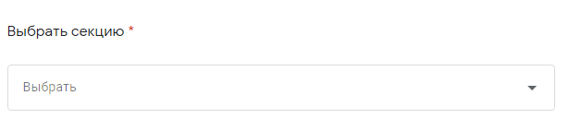
12. После нажатия по кнопке «Далее» 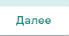 необходимо выбрать в качестве кого Вы собираетесь участвовать:
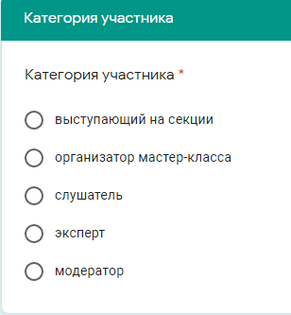
13. Если Вы выбрали одну из категорий: слушатель, эксперт, модератор, то после нажатия на кнопку «Далее» регистрационный лист будет считаться заполненным.
14. Если Вы выбрали категорию «выступающий на секции», то после нажатия на кнопку «Далее» необходимо загрузить файл с тезисами своего выступления. После этого регистрационный лист будет считаться заполненным.
Загружаемый файл должен соответствовать требованиям:
1) размер файла не более 10 Мб;
2) наименование файла согласно шаблону: Фамилия_И_О_Муниципалитет (например, Васильева Светлана Викторовна из Мотыгинского района свой файл должна назвать так: Васильева_С_В_Мотыгинский район)
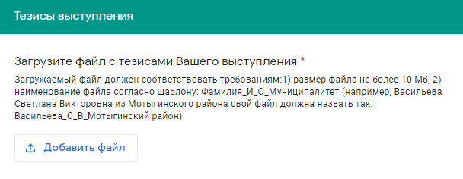
15. Если Вы выбрали категорию «организатор мастер-класса», то после нажатия на кнопку «Далее» необходимо вставить ссылку с сервиса Youtube.com на видеозапись мастер-класса. Регистрационный лист будет считаться заполненным.

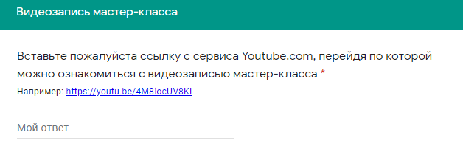

16. Для завершения подачи заявки нужно нажать на кнопку «Отправить». Ваши ответы будут отправлены на Вашу почту.
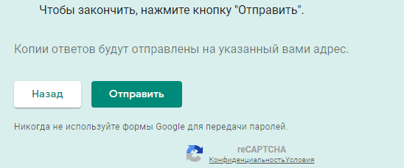
17. В заключении должно выйти следующее окно:
